大邑县人民医院
治疗车、床头柜采购项目比选文件

前提：本章采购需求中标注“★”号的条款为本次采购项目的实质性要求，供应商应全部满足。
一、项目名称：治疗车、床头柜采购项目
二、项目预算：11660.00元

三、产品清单及技术参数要求
1.产品清单
序号 | 名称 | 规格型号 | 数量 | 单位 | 单价限价（元） | 金额（元）
1 | 输液推车 | 735x450x850±5mm | 3 | 台 | 2600.00 | 7800.00
2 | 双层器械台 | 920x550x860±5mm | 2 | 台 | 1680.00 | 3360.00
3 | 床头柜 | 480x410x800±5mm | 1 | 个 | 500.00 | 500.00
合计（元） | 11660.00元（大写：壹万壹仟陆佰陆拾圆整）

2.技术参数要求
序号 | 名称 | 规格型号 | 技术参数要求 | 数量★ | 单位 | 参考图片
1 | 输液推车 | 735x450x850  ±5mm | 1.台面采用≥1mm的304不锈钢板。  2.上下台面采用大型油压机整体拉伸成型，台面中间部分下凹，凹陷深度≥6mm，增加台面板强度的同时防止物品在推动时滑出台面。台面有效使用面积≥670×385mm。上下台面三面（左、右、后）带护栏，护栏高55mm。  3.输液挂架采用φ19×1.2mm/304不锈钢焊管弯管焊接成型（配有7个挂位），采用M8旋转手柄锁紧方式固定，可高度调节。配置两个抽屉。抽屉采用10吋三节滑轨。  4.立柱采用φ25×1mm/304不锈钢管，能够有效保证产品的强度。  5.脚轮采用直径≥100mm，单只动态载重75Kg，脚轮有全自由、全锁定两档功能。  ★6.整体采用工业机器人（激光焊接）焊接，确保产品安全可靠。（提供工业机器人发票复印件）  7.为方便追溯产品来源，产品上需有制造商激光标识。  8.配置：6L污物桶2个，医疗废物及其他垃圾分开，医疗污物桶上按医疗废物管理条例要求制成黄色并印制标识；2L锐器盒1个。 | 3 | 台 | 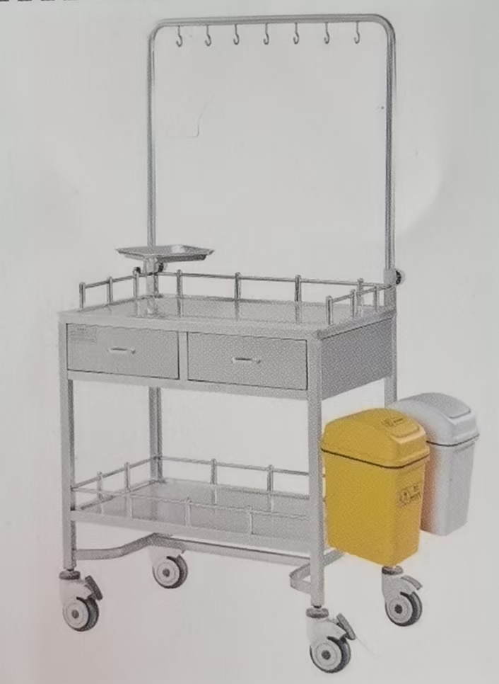
2 | 双层器械台 | 920x550x860  ±5mm | 1.台面采用≥1mm的304不锈钢板。  2.上下台面采用大型油压机整体拉伸成型，台面中间部分下凹，凹陷深度≥6mm，增加台面板强度的同时防止物品在推动时滑出台面。台面有效使用面积≥855×485mm，为方便追溯产品来源。  3.立柱采用φ25×1mm/304不锈钢管，能够有效保证产品的强度。  4.上下台面三方均设置护栏，采用304不锈钢焊管模具弯制，护栏直径≥9.5mm。推车底部增加H型架保证产品长久推动永不变形。  5.脚轮采用直径≥100mm，单只动态载重75Kg，脚轮有全自由、全锁定两档功能。  ★6.整体采用工业机器人（激光焊接）焊接，确保产品安全可靠。（提供工业机器人发票复印件）  7.为方便追溯产品来源，产品上需有制造商激光标识。 | 2 | 台 | 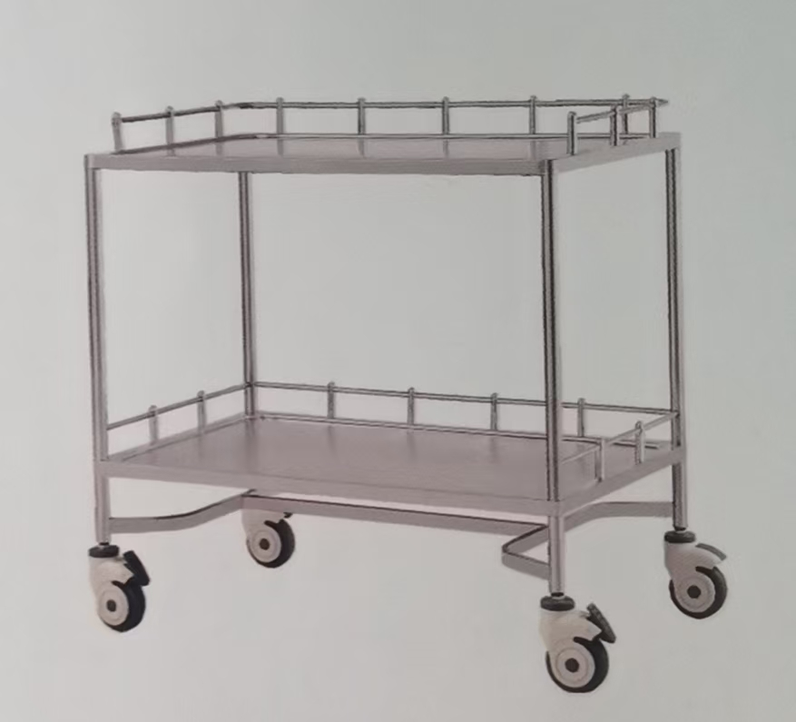
3 | 床头柜 | 480x410x800  ±5mm | 1.床头柜由柜体、台面、柜门、抽屉、隔板、毛巾架等组成。  2.柜内配有活动隔板，把柜内空间分为上下两层，且可按需取下。  3.柜体采用冷轧钢板≥0.8mm经全自动折弯中心加工成型，整体金属部件100% 施以高精度焊接工艺，确保床头柜安全可靠。（提供钢板的材质证明及折弯中心的发票复印件证明并加盖公章）  4.柜体金属采用电泳加静电粉末喷涂双重涂层技术，通过抛丸、脱脂、陶化、浸淋、除油、除锈、磷化处理、防锈、电泳底漆固化、静电粉末喷涂、高温粉末固化等33道工序，使其抗酸碱、耐腐蚀、耐褪色，防刮伤能力强，管壁内外均有双重涂层防锈，延长使用寿命。（提供电泳喷粉涂装生产线加工设备现场工作图片及购买加工设备发票复印件）  5.台面采用≥1mm的304不锈钢油磨抗指纹板，采用专用模具液压拉伸加工成型，台面中间部分下凹，凹陷深度≥5mm。钢材应符合GB/T3280-2015标准要求。  6.柜体两侧配有304不锈钢φ6mm圆钢的可收式毛巾架，柜下方带鞋位柜。  ★7.整体采用工业机器人（激光焊接）焊接，确保产品安全可靠。（提供工业机器人发票复印件）  8.为方便追溯产品来源，产品上需有制造商激光标识。 | 1 | 个 | 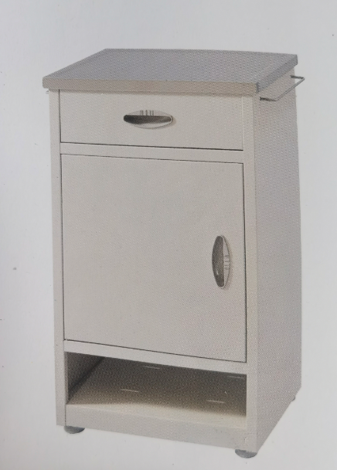
四、申请人参加本次比选活动，应当具备下列条件：
1、具有独立承担民事责任的能力；
2、具有良好的商业信誉和健全的财务会计制度；
3、具有履行合同所必需的设备和专业技术能力；
4、具有依法缴纳税收和社会保障资金的良好记录；
5、参加本次比选活动前三年内，在经营活动中没有重大违法记录；未处于财产被接管、冻结、破产状态，未处于有关行政处罚期间，未处于投标禁入期内；
6、法律、行政法规规定的其他条件：
6.1单位负责人为同一人或者存在直接控股、管理关系的不同比选申请人，不得参加同一合同项下的比选活动；
6.2供应商单位及其法定代表人、主要负责人不得具有行贿犯罪记录；
6.3拒绝列入失信被执行人、重大税收违法案件当事人名单、政府采购严重违法失信行为记录名单的比选申请人参加本次比选活动。
7、本项目不接受联合体参加比选。
★五、商务要求
1.交货期：合同签订后，成交供应商应在收到采购人通知后，在15个工作日内完成项目的供货、安装、调试等相关工作。
2.交货地点：大邑县人民医院。
3.付款方法和条件：全部货物安装调试完毕并验收合格且成交供应商向采购人出具合法有效完整的完税发票及凭证资料后，采购人收到发票后在15个工作日内向成交供应商支付合同总金额的100%。
3.质保期：质保期≥2年，质保期内免费维修及更换，如产品三次维修仍达不到性能要求则免费换新。（提供承诺函）
4.安装调试：成交供应商负责设备运输、安装、调试。货物到达现场后，成交供应商组织安装、调试，所需的费用包括在总价格中。运输及安装过程中发生任何人员伤亡或财产损失，均由成交供应商负责解决并自行承担全部责任，与采购人无关。
5.成交供应商应保证提供的货物是全新、未使用过的原装合格正品，并完全符合生产厂家或国家规定的质量、规格和性能的要求。
六、其他要求
1.本项目评标过程中需提供输液推车和双层器械台样品各一台，供应商提供的样品将作为中标后履约验收的参考。
2.供应商对提供样品的性能和质量负责，因样品存在缺陷或者不符合招标文件要求导致未能中标的，我方愿意承担相应不利后果。（提供承诺函）
注：中标供应商样品均不退，待供货结束退还，未中标供应商当日招标结束后退还样品。

七、评分标准
评分因素 | 分值 | 评分标准 | 备注
报价 | 30分 | 以本次最低有效投标报价为基准价，投标报价得分=(基准价／投标报价)*30
产品技术参数及要求 | 20分 | 供应商针对响应文件中“技术参数要求”对应的一般参数条款（一般参数条款是指未标注“★”的条款）的响应得分规则如下：合计：20条，完全满足得20分，有一项不符合要求的扣1分，扣完为止。  注：①招标文件“参数要求”中数字编号（例如1,2,3等）分别视为单条参数。  ②中标人在履约交货时，如有产品存在提供虚假承诺或虚假材料谋取中标的，采购人有权终止采购合同。
售后服务 | 25分 | 供应商需为本项目提供售后服务方案，方案包括：①售后服务体系，②售后服务保障措施，③售后服务优势，④备货方案，⑤售后响应时间。方案合理，针对性强，逻辑条理清晰、内容详尽、完全满足项目要求的得25分，每有1项缺项扣5分，每有一项内容不详尽、内容粗略、对本项目针对性不强、方案有逻辑性问题的扣2.5分，扣完为止。
业绩 | 5 | 投标人提供2021年至今类似业绩，每提供一个业绩证明得 1分，最多得5分。  （说明：提供合同及至少一次的付款证明复印件和中标（成交）通知书复印件并加盖投标公司公章，未提供或者提供材料不齐全的不得分）。
样品 | 20分 | 提供输液推车和双层器械台实物样品，按成品款式、规格、材质、工艺等要求进行综合评分，优秀得11-20分，良好得5-10分，一般得1-4分。样品缺一样或一件不达标得0分，不提供样品得0分。

